МЧС России запустили приложение «Мобильный спасатель»
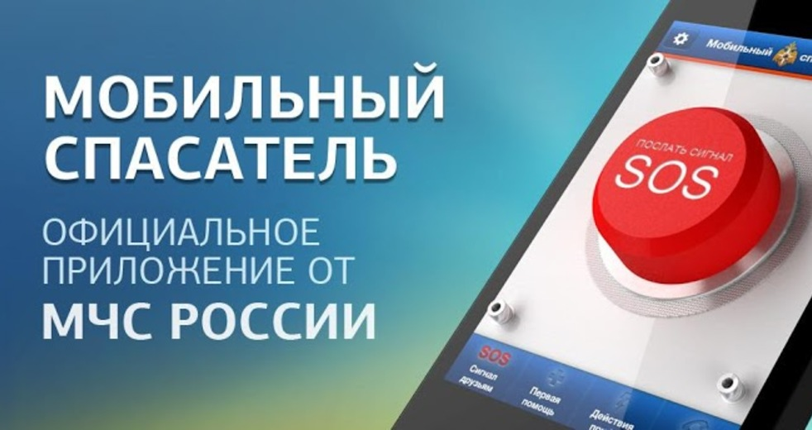

Приложение «Мобильный спасатель» разработано в помощь гражданам, попавшим в чрезвычайную ситуацию или ставшим его свидетелями. Оно позволяет одним касанием вызвать оперативные службы и оповестить о беде родственников.

Главная страница приложения представляет собой страницу, основную площадь которой занимает красная «кнопка» - «Послать сигнал SOS». Всего одним нажатием на нее человек может позвонить в службу спасения и оповестить SMS-сообщением близких, родственников и знакомых, о том, что он попал в чрезвычайную ситуацию или произошел экстренный случай. Это возможно, если, загрузив приложение, человек внес в экстренные контакты номера телефонов близких или знакомых, которым при нажатии на «кнопку» сообщение будет отправлено автоматически.

Для оправки сигнала SOS кнопку необходимо нажать и удерживать в течение восьми секунд, - это сделано в целях предотвращения случайного нажатия детьми и уменьшения количества ложных вызовов.

При нажатии кнопки "SOS" приложение автоматически определяет регион нахождения пользователя, по номеру телефона определяет оператора сотовой связи и вызывает номер службы спасения. Автоматический выбор номера службы спасения доступен только зарегистрированным и авторизованным пользователям.

При нажатии на кнопку осуществляется вызов службы спасения и одновременно автоматически уходит сообщение о местонахождении пользователя и его номере телефона в службу спасения, а также родственникам и друзьям, телефоны которых внесены в экстренные контакты.

Кроме того, приложение содержит справочники. Они демонстрируют способы оказания первой помощи и правила поведения в различных чрезвычайных ситуациях. Один из справочников поможет найти ближайшую службу экстренного реагирования - пожарную часть, поисково-спасательный отряд, отдел полиции и медицинское учреждение с учетом местонахождения человека.

Скачать и установить приложение «Мобильный спасатель» можно по ссылке: http://spasatel.mchs.ru/
Пресс-служба Управления по НиТАО ГУ МЧС России по г. Москве

